MUSTAFA ÖZCAN İLKOKULU MÜDÜRLÜĞÜ
ETKİNLİĞİN (ÇALIŞMANIN)
ADI | KAHVALTI TABAĞI HAZIRLAMA
TARİHİ | 30.09.2019
YERİ | 1. SINIF DERSLİKLERİMİZ
ETKİNLİK GÖRSELİ
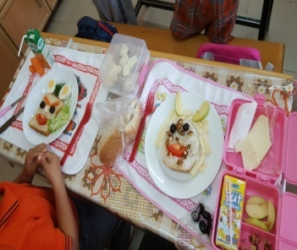
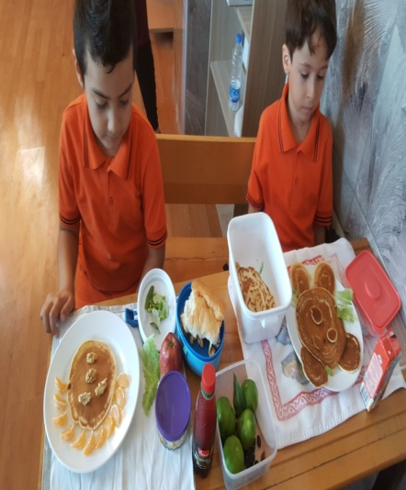
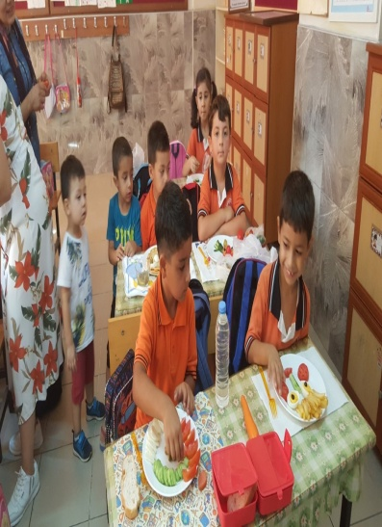
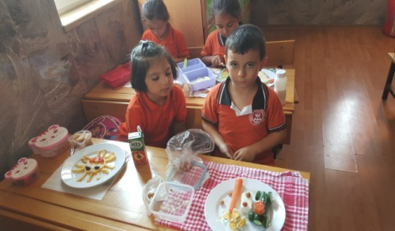
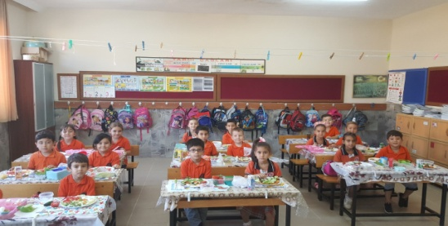
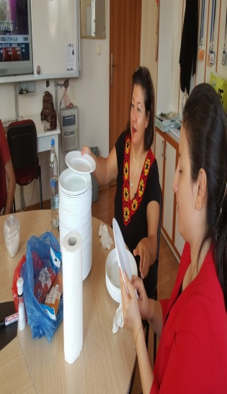

HEDEFLER |  | Hayatımızda sabah kahvaltısının önemini kavrama dengeli ve düzenli beslenebilme için tüketilmesi gereken ürünleri tanıma ve bir arada tüketme
HEDEF KİTLE |  | Birinci sınıf öğrencileri
ETKİNLİKLER VE İZLEME -DEĞERLENDİRME |  | Kahvaltının hayatımızdaki önemi üzerinde konuşuldu. Kahvaltıda tüketebileceğimiz ürünler belirlendi ve getirdiğimiz ürünlerle kahvaltı tabakları hazırlanıp sergilendi ve ardından afiyetle tüketildi.
ETKİNLİĞE KATILANLAR |  | 3 ÖĞRETMEN, 54 ÖĞRENCİ, 18 VELİ
BESLENME DOSTU OKULLAR PROGRAMI KAPSAMINDA SAĞLIKLI BESLENME HAREKETLİ YAŞAMA YÖNELİK ETKİNLİK (ÇALIŞMA)
İZLEME-DEĞERLENDİRME TUTANAĞI
SORUMLUKİŞİLER  İMRAN ARSU  Müdür Yard.  Faruk Nizamoğlu  Sınıf öğrt. | Aylin Yılmaz  Sınıf Öğrt. | Makbule Demir  Okul öncesi Öğrt.

